REDACCION DE NOTICIAS EN EL

CAMPO

PORTADA DEL DIA LA SIEMBRA DE CEBOLLAS.

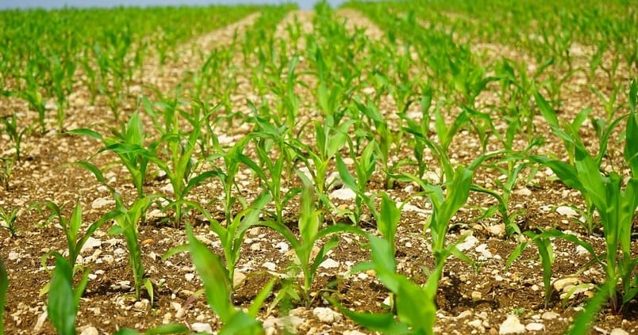

LA AGRICULTURA EN LA CIUDAD DEL PAISAJE SOLOLA. EN ESTE DIA CON EL CLIMA BIEN CALIDO LES INFORMAR HACERCA DE LOS VEGETALES ESTE PRODUCTO ESTA EN LA ETAPA DE CRECIMIENTO

Y PUES SEGÚN LO QUE NOS COMENTA EL SEÑOR AGRICULTOR JOSE QUISQUINA ESQUE LO QUE TIENE SEMBRADO ES CEBOLLA Y PUES ESTE PRODUCTO HAY QUE TENERLE EL MEJOR CUIADO PARA QUE SALGA UNA BUENA COSECHA COMO ABONANDOLO, SACARLE EL MONTE, FUMIGARLO, ETC.

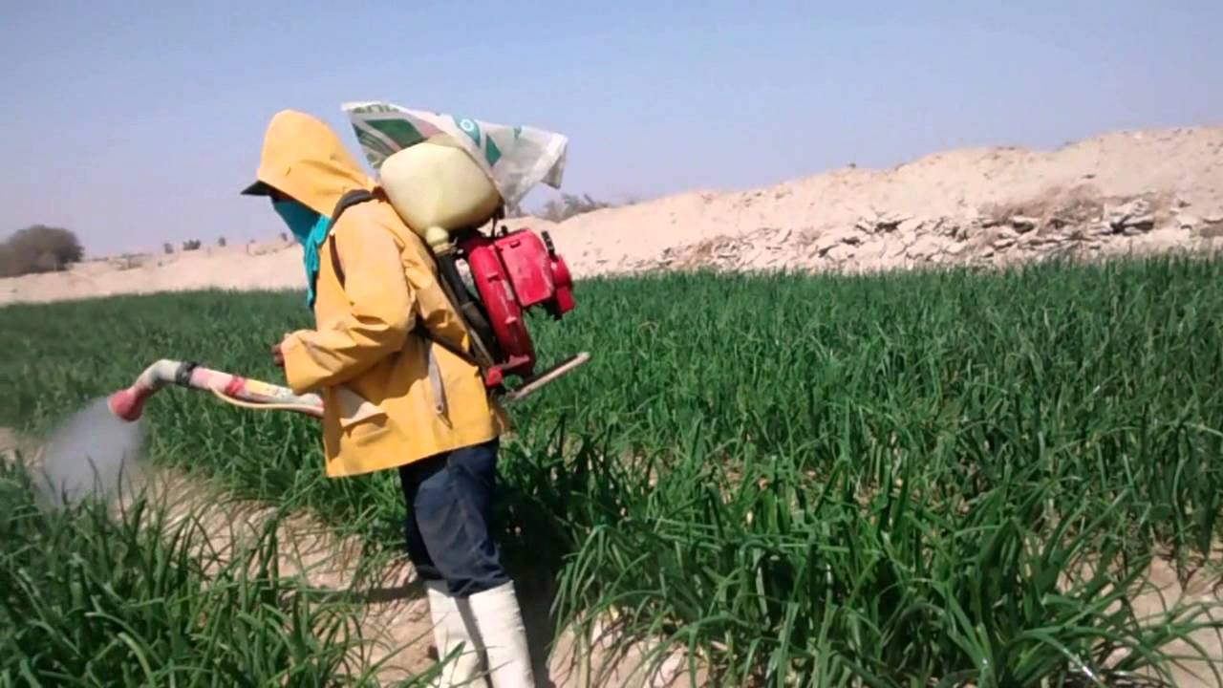

Y PUES AL FUMIGAR UNO TIENE QUE TENER LOS IMPLEMEMNTOS NECESARIO PARA HARLO COMO POR EJEMLO GUANTES, BOTAS, ALGUNA BUFANDA PARA CUBRIRIR LA PARTE DE LA NARIZ, Y PUES LA BOMBA. ESTE PRODUCTO SI ESTA BIEN CUIDADO Y SU MANTENIMIENTO ESTARA LISTO EN UNOS 3-4 MESES PARA PODES HACER NUETRA PRIMERA COSECHAR.

Y PUES DESPUES DE LA COSECHA LO LAVAMOS Y LUEGO LO LEVAMOS A LOS MERACADOS.

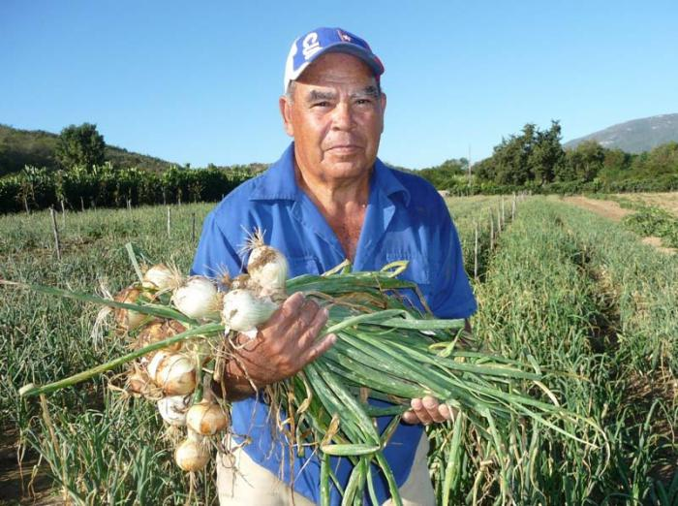

OPINION SOBRE LA NOTICIA

Y PUES LO QUE OPINO ESQUE AL MOMENTO DE HACER LOS CULTIVOS ES NECESARIO QUE SE UTILIZE ABONO ORGANICO PARA QUE ASI LA TIERRA ESTE MAS CAPACITADO PARA HACER LOS CULTIVOS Y ASI CUIDEMOS EL MEDIO ANBIENTE DE NO UTILIZAR TANTO QUIMICO.